ŽIVOT

U 96. godini je umrla dr. Olga Carević, cijenjena znanstvenica koja je radila na otkriću Sumameda

Rođena u uglednoj srpskoj obitelji, uvijek je javno progovarala protiv velikosrpske politike
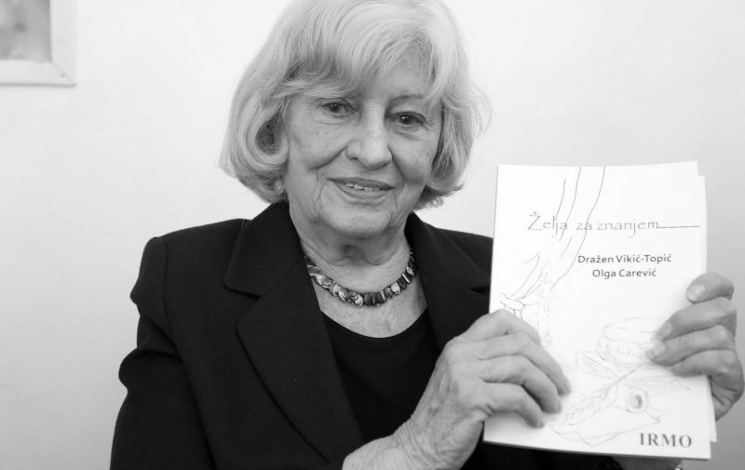
FOTO: SANJIN STRUKIC/PIXSELL

HINA15. 01. 2021.324 PREPORUKA
Ugledna znanstvenica i humanistica dr. Olga Carević, koja se tijekom Domovinskog rata zalagala za mirni suživot etničkih zajednica i demokratska načela, a kao Srpkinja javno se angažirala protiv velikosrpske politike, pišući javna pisma u obrani Hrvatske, umrla je u 96. godini.
O smrti ugledne znanstvenice i humanistice izvijestili su mediji, pozivajući se na njezine bliske suradnike.
Dr. Olga Carević rođena je 9. travnja 1925. u Novom Sadu, u uglednoj srpskoj obitelji. U rodnom Novom Sadu završila je osnovnu i srednju školu, a 1945. upisala se na zagrebački Farmaceutski fakultet, na kojemu je i diplomirala. Doktorirala je iz medicinske biokemije, a znanstveno se usavršavala u Engleskoj, Belgiji i SAD-u.

Radila u zagrebačkoj Plivi
Olga Carević radila je u zagrebačkoj “Plivi”, predavala na Veterinarskom fakultetu i na Medicinskom fakultetu u Zagrebu te Centru za poslijediplomski studij, a zatim je u Institutu “Ruđer Bošković” i u Zavodu za zaštitu zdravlja radila kao znanstvena savjetnica.
Sudjelovala je u istraživanjima koja su rezultirala otkrivanjem antibiotika Azithromycina kojega je Pliva 1988. lansirala na tržište pod nazivom Sumamed.
Radila je i surađivala na nekoliko inozemnih sveučilišta, a i nakon nakon umirovljenja nastavila je raditi pri Sekciji za promet i ekologiju Znanstvenoga Vijeća za promet HAZU i istraživala učinak toksičnih emitiranih tvari iz motornih vozila na animalnu stanicu.

Javno se bunila protiv velikosrpske politike
Bila je članica Hrvatske akademije medicinskih znanosti, The New York Academy of Sciences, European Society of Toxicology te počasna članica International Society for the Study of Xenobiotics.
Široj javnosti poznata je po svom javnom djelovanju, posebice tijekom Domovinskog rata, kada se zalagala za miran suživot etničkih zajednica i demokratska načela. U više navrata zagovarala je i pristup Republike Hrvatske Europskoj uniji, a njezin prilog uvršten je u Egidin zbornik “Hrvatska Agenda 2000”.
Još na početku pobune dijela Srba u Hrvatskoj 90-tih godina Olga Carević se kao osoba srpske nacionalnosti javno suprotstavila velikosrpskoj politici i distancirala od sljedbenika te politike u Hrvatskoj, poručivši da je Hrvatska njezina domovina. Čim je na radiju čula za postavljanje prvih balvana na ceste 17. kolovoza 1990. napisala je apel naslovljen “Prijateljstvo Hrvata i Srba i obrnuto”, koji je objavljen u “Vjesniku”.

Doživljavali ju kao moralnu i intelektualnu vertikalu
Djelovala je u sklopu hrvatskih europskih inicijativa, obraćajući se javnosti na Hrvatskoj radio-televiziji (HRT) i svojim već znamenitim pismima objavljivanima većinom u “Vjesniku”. Pisala je osobama poput predsjednika SANU Dušana Kanazira, a sakupila ih je u nekoliko knjiga, parafrazirajući Nikolu Teslu, pod naslovom “Srpski rod, hrvatski dom”.
Zbog takvih nastupa, u hrvatskoj javnosti doživljava su ju kao moralnu i intelektualnu vertikalu. Redateljica Ines Pletikos snimila je dokumentarni film o Olgi Carević “Portreti koje pamtimo: Olga Carević – mostovi od srca do srca”.

‘Otišla bih srcem punim ljubavi u Grubore i u Knin’
Dr. Carević pisala je praktički do kraja života. Zadnji put hrvatskoj javnosti obratila se u srpnju prošle godine reagirajući na tada aktualne prijepore vezane uz obilježavanje godišnjice vojno-redarstvene akcije “Oluja”.
“Kao Srpkinja otišla bih srcem punim ljubavi u Grubore i u Knin. Moga sina Mislava, hrvatskoga branitelja, izgubila sam 4. kolovoza 1993., a u kolovozu ove godine navršit će se 30 godina kako pišem o međusobnom prijateljstvu ljudi, kao i prijateljstvu čovjeka i prirode”, poručila je tada profesorica Carević.
Dr. Olga Carević dobitnica je plakete s likom Zdravka Lorkovića, odlikovana je redom Danice hrvatske s likom Ruđera Boškovića, a dobitnica je nagrade “Europski krug” 1994., Hrvatskoga Vijeća Europskoga pokreta u Zagrebu za promicanje demokratskih vrijednosti.
dr. Olga Carević,

